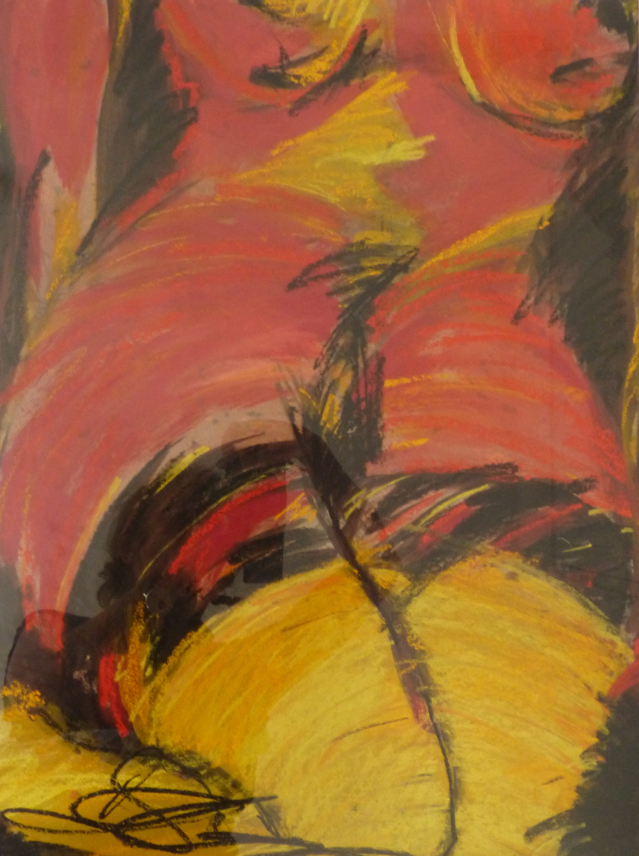

Femme rouge 2, 1996

Acrylique et craies sur papier

63 x 47 cm

200 euros

